HR gyakornoki munkalehetőség ajkai multinacionális autóipari és repülőgép alkatrészeket gyártó partnerünknél!
Feladatok:
• Adminisztrációs feladatok ellátása
• Jelenléti ívek kezelése
• Bérszámfejtő kollégák munkájának támogatása
Elvárások:
• Szakirányú folyamatban lévő aktív (vagy 25 év alatt passzív) nappali tagozatos hallgatói jogviszony
• Heti min. 3 munkanap vállalása
• Felhasználói szintű számítógépes ismeretek (Excel, Word)
• Precíz munkavégzés
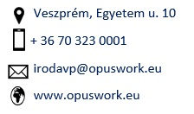
Amit kínálunk:
• Multinacionális cégnél szerzett releváns szakmai tapasztalat
• Versenyképes gyakornoki bérezés
• Elhivatott és segítőkész kollégák

